**FORMAÇÃO E RESISTÊNCIA À(S) CONTRARREFORMA(S) DO ENSINO MÉDIO: CONTRIBUIÇOES DO OBSERVATÓRIO DAS “REFORMAS” EDUCACIONAIS**

Claudio Fernandes da Costa – Universidade Federal Fluminense

Rosilda Nascimento Benácchio – Universidade Federal Fluminense

**Resumo:**

O Observatório das “reformas” educacionais é um Projeto de extensão da UFF, nascido na pandemia de Covid-19, com o objetivo de socializar e aglutinar inform(ações) sobre esse tema através de um curso online. O nosso foco, principalmente sobre o “novo” Ensino Médio (NEM) e sua Base Nacional Comum Curricular (BNCC), desvela um “novo” que remete a um velho, longo e contraditório processo de “reformas”, amplas, implantadas a partir de 1990. Refere-se, portanto, a uma totalidade complexa, orientada pelos interesses e contradições produzidos por um conjunto de contrarreformas imersas num cenário político-econômico em crise. Nesse sentido, apoiamo-nos, sobretudo, nas categorias totalidade e contradição do referencial teórico metodológico do materialismo histórico e dialético. Em seu terceiro ano, avaliamos que o projeto contribuiu concretamente para o processo de resistência e avanço em relação às propostas iniciais do NEM/BNCC que denominamos como “golpe” na educação.

Palavras Chaves: Formação, Resistência, contrarreformas educacionais

**Resumo Expandido**

O Observatório das “reformas” educacionais é um Projeto de extensão da UFF, em parceria com o SEPE Angra-Paraty, organizado por educadoras, educadores e estudantes de instituições públicas do Rio de janeiro e São Paulo, nascido na pandemia de Covid-19. Já em sua terceira edição, mantém como objetivo socializar e aglutinar inform(ações) críticas sobre esse tema, através de cursos online.

O seu foco, principalmente sobre o “novo” Ensino Médio (NEM) - Lei 13.415/2017, aprovada autoritariamente por Medida Provisória (746/2016), imediatamente após o “golpe” de 2016, e sobre a sua Base Nacional Comum Curricular – BNCC (2018), cuja terceira versão também é aprovada ao arrepio do debate democrático, desvela um “novo” que remete a um velho, longo e contraditório processo de contrarreformas, amplas, implantadas a partir de 1990. (ANDES, 2018, p.3)

Compreendendo, portanto, este processo como um dos mais profundos ataques na/da história recente da Educação Pública brasileira, expressando um nível de flexibilização/precarização jamais visto, o nosso projeto incorporou, pedagogicamente, desde o seu início, a campanha pela Revogação do NEM.

Sete anos após a aprovação do NEM e de um forte processo de mobilização e resistência em todo o país, principalmente após as contradições de sua implementação, em 2022, um dos maiores sinais de força desse processo encontra-se no texto do PNE aprovado pela CONAE (2024) que indica expressamente a sua “Revogação”.

Hoje, decorrente dessa mobilização, o movimento pela Revogação do NEM interpôs um Projeto de Lei representativo de suas reivindicações (PL 2601/2023) na Câmara dos Deputados, o que forçou o MEC (antes refratário a qualquer mudança na Lei 13.415/2017) a apresentar o PL 5230/2023 que, após receber um substitutivo, foi aprovado nessa instância, já com algumas conquistas substanciais, passando a tramitar no Senado Federal, onde continua sob a pressão do referido movimento.

Ressaltamos que, embora não seja nosso objetivo tratar do conjunto das contrarreformas educacionais em curso, é importante destacar que na esteira do NEM/BNCC, que denominamos de “golpe” na/da educação, vieram de conjunto, as Diretrizes Curriculares Nacionais do Ensino Médio - DCNEM (2018), que revogaram as importantes DCNEM (2012); a BNC-Formação que atrela a formação de professores à BNCC e na sua ressuscitada “pedagogia” das competências; além de outras importantes políticas que já incorporaram os ideais dessas contrarreformas, como o “novo” SAEB (2020) e o “novo” FUNDEB (2020).

Neste sentido, também vale registrar que, junto à luta pela Revogação do NEM, outra forte campanha pela Revogação da BNC-Formação (Resoluções do CNE/CP nº 02/2019 e nº 01/2020), organizada pelas Universidade Públicas brasileiras e suas entidades acadêmicas e de classe, forçou o MEC e o Conselho Nacional de Educação (CNE) a apresentarem um novo Projeto de Resolução, cujo parecer CNE/CP Nº 4/2024 foi homologado pelo MEC, em maio de 2024. Também nesse processo, houve importantes avanços entre os quais destacamos a perda de centralidade da BNCC (2017, 2018), sobretudo naquilo que a versão governamental havia ressuscitado da pauta empresarial, ou seja, a “ditadura” das competências na formação de professores, desidratada no presente Parecer.

Como podemos perceber, a(s) contrarreforma(s) do Ensino Médio é(são) um ardil singular/plural de políticas, portanto um projeto amplo de educação que, após mais de três décadas, constrói a sua culminância através de “golpes” que tem recebido, entretanto, o histórico enfrentamento do Movimento em defesa da Educação Pública desse país. Acreditamos que, sem arrefecer a luta dos movimentos contra a flexibilização/precarização mantida nos currículos da Educação Básica e das Licenciaturas, as importantes alterações em curso no NEM e na BNC-Formação, fragilizam a própria BNCC, trazendo para um outro patamar a continuidade do enfrentamento ao conjunto das contrarreformas

Tratando mais especificamente do projeto de extensão em tela, concordamos que existam perspectivas, mas também “limites da extensão universitária como possibilidade de atividade práxis crítico-emancipadora, na formação de professores, (...)”. Destacamos esses limites principalmente no formato online do nosso curso que, se, por um lado, possibilita contribuições e a aglutin(ação) de centenas, até milhares, de participantes de todos os estados brasileiros, por outro, limita qualitativamente essa participação, ainda que tenhamos implementado estratégias para amenizar essa deficiência. Nesse sentido, também defendemos que “a extensão universitária ao ser compreendida e realizada como práxis crítico-emancipadora no processo de formação docente e de trabalho concreto possibilita a construção da autonomia e a emancipação humana”. (KOCHHANN, 2017, p.1).

Atentos a aspectos pedagógicos centrais, superados em parte nas/das contrarreformas curriculares, conforme já mencionamos, partimos do pressuposto de que “a extensão se situa como componente estratégico para a afirmação de práticas comprometidas com a superação de uma formação para e pelas competências, conforme apregoam as recentes Resoluções do CNE/CP nº 2/2019 e nº 1/2020”. Ou seja, “a favor de uma formação de professores, (...), comprometida com a docência em sua complexidade (...).” (CRUZ E RODRIGUES, 2020, p.165).

Reiteramos que para alcançar os objetivos do Observatório, apoiamo-nos, sobretudo, nas categorias totalidade e contradição do referencial teórico metodológico do materialismo histórico e dialético. Ou seja, nossa análise remete a uma totalidade complexa das diversas contrarreformas, imersas num cenário político-econômico em crise, orientada pelas contradições produzidas nesse contexto.

Portanto, o curso do Observatório das “reformas” educacionais adotou, por força da Pandemia de covid-19, o formato de inscrição, transmissão e certificação online, viabilizado pelo sistema da Proex-UFF, constituindo-se num espaço de formação e socialização de inform(ações) entre educadora(e)s e estudantes, referentes à implantação e implementação das contrarreformas educacionais, destacadamente o NEM/BNCC.

Cabe destacar a articulação desse projeto com o ensino e a pesquisa desenvolvidos por nós no Instituto de Educação de Angra dos Reis da UFF - EAR/UFF, no sentido de socializar e aprofundar, alimentar e retroalimentar o tripé indissociável que define o ensino superior público brasileiro.

A exemplo de 2022 e 2023, o curso desse ano chegou a quase 1.000 inscrita(o)s, o limite máximo que estabelecemos para o sistema Proex-UFF.

A título de formação, a base dessa extensão foi concebida a partir de dez encontros quinzenais, nove deles temáticos, transmitidos pelo Youtube, com a colaboração de pesquisador(a)es de referência no tema em questão. Todos os encontros exigem a leitura prévia de um texto base, sugerido pela(o) palestrante/organização do curso, a fim de que a(s) participantes possam melhor elaborar questões a serem apresentadas na atividade online. Destaca-se que um desses encontros é destinado a uma avaliação qualitativa e coletiva realizada online, via Google Meet, com os participantes do curso.

Dada a relação com a pesquisa e o ensino, e o perfil das e dos participantes dessa extensão, apresentado mais adiante, incentivamos a divulgarem e socializarem os seus resultados, através da participação, submissão e publicação, individual e/ou coletiva, de trabalhos, em congressos locais, regionais, nacionais e internacionais, com esse.

A Live de cada encontro é organizada em no máximo duas horas de duração, sendo a primeira hora para a exposição do tema pela(o) palestrante, e a segunda hora para reflexões e debates a partir de questões colocadas no Chat do encontro.

Para viabilizar a comunicação do curso, adotamos o e-mail (observatoriodasreformas@gmail.com) para informes mais operativos, mas também organizamos um grupo de WhatsApp (👁️‍🗨️EXTENSÃO- Observatório das 'reformas' educacionais/2024), de participação voluntária, para agilizar o debate e a troca de informações sobre os temas relacionados às contrarreformas. Esse grupo conta, hoje, com cerca de quinhentos participantes, e dezenas de mensagens e reflexões diárias, realizando, talvez, o principal papel de atualizar o “Observatório” das “reformas” educacionais.

Para qualificar a participação e a formação da(o)s participantes do curso, constituímos, ainda, um canal do Youtube (https://www.youtube.com/@observatoriodasreformas/featured), onde todos os vídeos e textos referentes aos encontros dos três anos de projeto, ficam gravados para consulta pública. Destacamos que esse material pode, entre outras situações, ser acessado pela(o)s participantes que não conseguirem participar da atividade online, e, mediante uma pequena síntese da live, vista posteriormente, fazer jus à sua presença

Neste mesmo sentido, vale, ainda, mencionar, que o Observatório criou, junto à UFF, um repositório (https://observatoriodasreformas.uff.br/) para armazenar o grande volume de informações, notícias, documentos oficiais, pesquisas, trabalhos acadêmicos, etc., produzido diariamente sobre as contrarreformas. O desenvolvimento desse repositório ainda é um desafio, na medida em que não temos conseguido alimentá-lo, dada a complexidade desse trabalho.

Este ano temos uma participação média online entre 150 a 200 participantes, por Live, e, posteriormente, cerca de 800 visualizações, ao longo do tempo.

Dito isso, passamos a apresentar algumas e alguns pesquisadora(e)s que colabora(ra)m conosco, bem como algumas temáticas desenvolvidas ao longo dos últimos três anos de cursos.

Apresentamos também, a seguir, alguns dados sobre a(o)s nossa(o)s participantes atuais, através de algumas informações que colhemos das fichas de inscrições e, à cada encontro, na ficha de presença.

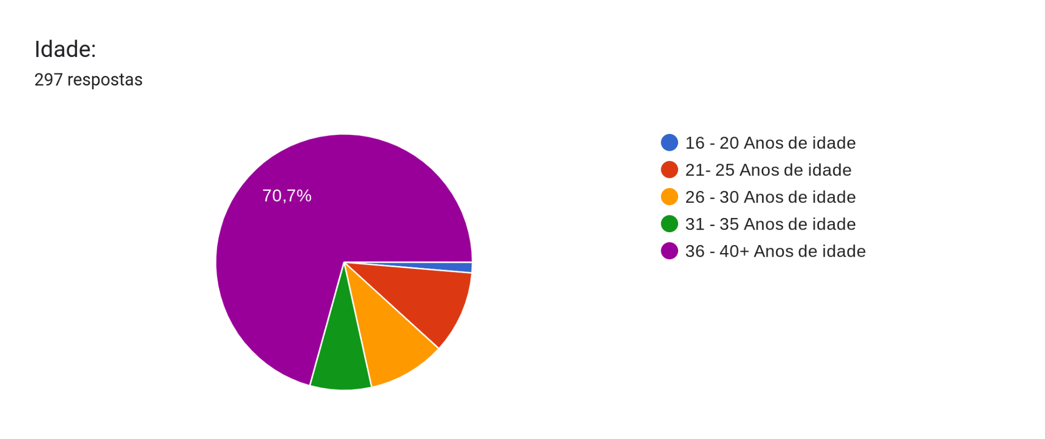

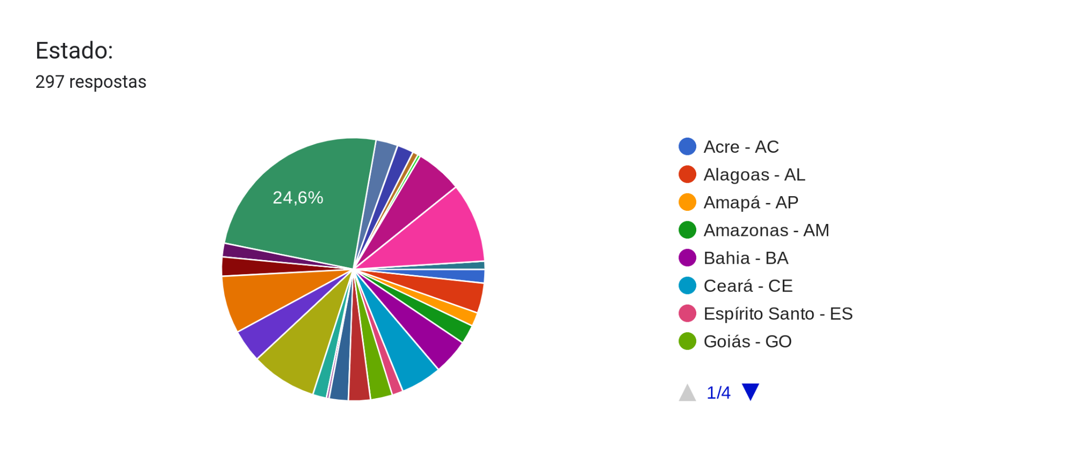

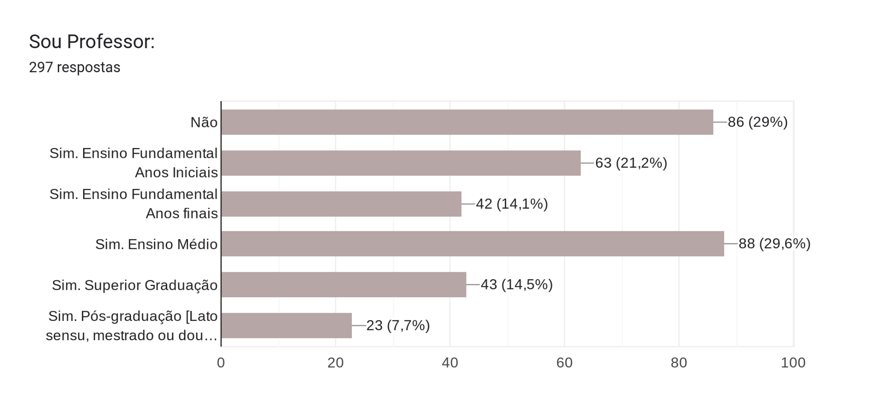

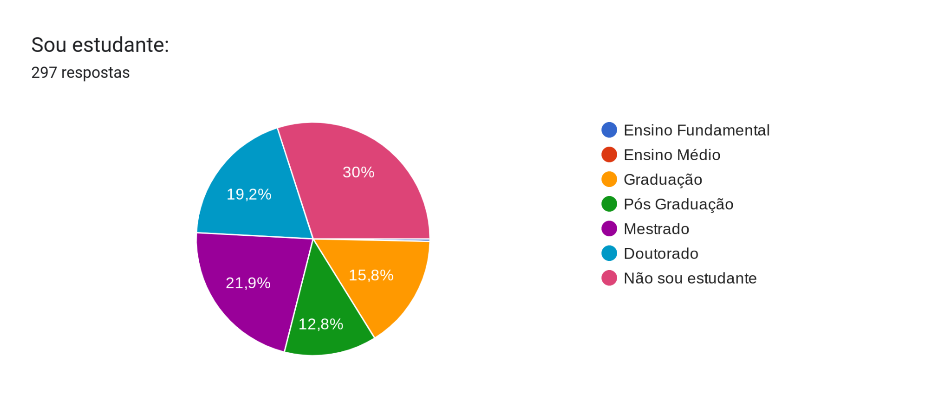

Em síntese, o projeto do observatório se justifica por tratar-se do acompanhamento e análise das principais 'reformas' que impactam substantiva e contraditoriamente a Educação Básica e Superior (Licenciaturas) brasileiras, propondo uma avaliação desses impactos, mas também alternativas para enfrentar suas possíveis e graves consequências, principalmente para Educação Pública deste país.

Em seu terceiro ano de realização, pela heterogênea e rica composição do Observatório, representada nos gráficos anteriores, pela intensa participação crítica de professoras, professores e estudantes da Educação Básica, Superior e da Pós-Graduação, avaliamos que o projeto vem contribuindo concretamente para o processo de resistência e avanço, em relação às propostas iniciais do NEM/BNCC que denominamos o “golpe” na educação.

**Referências**

CRUZ, G.B. e RODRIGUES, P. EXTENSÃO UNIVERSITÁRIA E A FORMAÇÃO DE PROFESSORES NO CURSO DE PEDAGOGIA: (DIS) POSIÇÕES PARA ALÉM DAS COMPETÊNCIAS. ANFOPE - Formação em Movimento v.3, i.1, n.5, p.165-186, jan./jun. 2021.

KOCHHANN, A. A FORMAÇÃO DE PROFESSORES E A EXTENSÃO UNIVERSITÁRIA: CAMINHOS (IM)POSSÍVEIS PELA PRÁXIS CRÍTICO-EMANCIPADORA. II Colóqui Estadual de pesquisa Multidisciplinar. Centro Universitário de Mineiros – Unifimes, 2017.

BRASIL. **Lei nº 13.415, de 16 de fevereiro de 2017**. Altera a Lei n º 9.394, de 20 de dezembro de 1996. Disponível em: [http://www.planalto.gov.br/ccivil_03/_ato20152018/2017/lei/l13415.htm.](http://www.planalto.gov.br/ccivil_03/_ato20152018/2017/lei/l13415.htm) Acesso em: 11/11/2020. [ [Links](javascript:void(0);) ]

BRASIL; MEC; CNE. **Resolução nº 4, de 17 de dezembro de 2018b**. Institui a Base Nacional Comum Curricular na Etapa do Ensino Médio (BNCC-EM). Disponível em: [http://portal.mec.gov.br/docman/dezembro-2018-pdf/104101-rcp004-18/file.](http://portal.mec.gov.br/docman/dezembro-2018-pdf/104101-rcp004-18/file) Acesso em: 11/11/2020. [ [Links](javascript:void(0);) ]

BRASIL; MEC; CNE. **Resolução nº 3, de 21 de novembro de 2018a**. Atualiza as Diretrizes Curriculares Nacionais para o Ensino Médio. Disponível em: <http://portal.mec.gov.br/index.php?option=com_docman&view=download&alias=102481-rceb003-18&category_slug=novembro-2018-pdf&Itemid=30192> Acesso em: 11/11/2020. [ [Links](javascript:void(0);) ]

BRASIL. Conselho Nacional de Educação. Câmara da Educação Básica. Resolução CNE/CEB nº 2, de 30 de janeiro de 2012. Institui as Diretrizes Curriculares Nacionais para o Ensino Médio. Brasília, DF, 31 jan. 2012.

BRASIL. Resolução CNE/CP n. 2, de 20 de dezembro de 2019. Define as Diretrizes Curriculares Nacionais para a Formação Inicial de Professores para a Educação Básica e institui a Base Nacional Comum para a Formação Inicial de Professores da Educação Básica (BNC-Formação).Diário Oficial da União. Brasília, 2019. BRASIL.

BRASIL. Medida Provisória MPV 746/2016. Brasília, 22 de setembro de 2016. Disponível em: Disponível em: http://www.planalto.gov.br/ccivil_03/_ato2015-2018/2016/Mpv/mpv746.htm Acesso em: 20 jul. 2018.  
[» http://www.planalto.gov.br/ccivil_03/_ato2015-2018/2016/Mpv/mpv746.htm](http://www.planalto.gov.br/ccivil_03/_ato2015-2018/2016/Mpv/mpv746.htm)

BRASIL. PARECER CNE/CP Nº: 4/2024. Diretrizes Curriculares Nacionais para a Formação Inicial em Nível Superior de Profissional do Magistério da Educação Escolar Básica (cursos de licenciatura, de formação pedagógica para graduados não licenciados e de segunda licenciatura). Acesso em 31 mai. 2024.

http://portal.mec.gov.br/docman/marco-2024/256291-pcp004-24/file